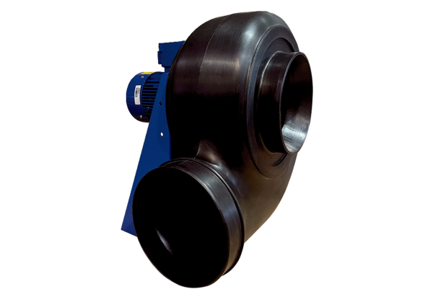Radiális légfúvó GRK R 20/2 D ExCsomagolási egység: 1 darabVálaszték: C
Termékszám: 0073.0441Gyártó: MAICO

